Viega auf der SHK+E ESSEN – Halle 6.0, Stand 6E04:

Praxisgerechte Viega Neuheit löst Alltagsproblem
der Fachhandwerker im Serviceeinsatz:

„Raxofix“-Übergangsstück für die einfache Reparatur von Kunststoffrohren im Bestand

Attendorn/Essen, 17. März 2026 – Die Reparatur oder Erweiterung älterer Heizungs- oder Sanitärinstallationen aus Kunststoff ist aufgrund der unterschiedlichsten Werkstoffe und Hersteller solcher Rohrleitungssysteme häufig problematisch. Gelöst wird diese Herausforderung jetzt durch das neue „Raxofix“-Übergangsstück von Viega: Er ist universell für viele gängigen Mehrschichtverbundrohre einsetzbar. Vor Ort muss lediglich das Rohr mit der Freigabeliste von Viega abgeglichen und die passende Dimension des „Raxofix“-Übergangsstücks ermittelt werden.

Die Situation kennt wohl jeder Fachhandwerker aus der täglichen Praxis: Eine alte Heizungs- oder Sanitärinstallation muss repariert werden – und niemand weiß mehr, welches Kunststoffrohr damals verbaut worden ist. Dann ist guter Rat im wahrsten Sinne teuer. Denn die entsprechende Recherche kostet Zeit, und selbst der Besuch im gut sortierten Fachgroßhandel bringt oftmals nicht weiter.

Mit dem neuen „Raxofix“-Übergangsstück von Viega gehört das Thema jetzt jedoch für verpresste Mehrschichtverbundrohre im Bestand der Vergangenheit an. Passend zum Außendurchmesser und zur Wandstärke des Altrohres – 16, 20 oder 25 mm – kann das einteilig vormontierte Übergangsstück direkt auf die Reparatur- oder Erweiterungsposition aufgesetzt werden. Die Fixierung des „Raxofix“-Übergangsstücks erfolgt anschließend ganz einfach über einen verzahnten Klemmring mit Überwurfmutter. Die weitere Installation entspricht dann wie gewohnt dem bekannten „Raxofix“-Pressverbindersystem.

Die Klemmverbindung ist dabei schon seit Jahrzehnten in der Praxis bestens bewährt. Denn bereits das Rohrleitungssystem „Sanfix“, das Viega vor mehr als vierzig Jahren in den Markt einführte, verfügte über diese robuste Technik für langlebige Rohrleitungsverbindungen auf und unter Putz.

Weitere Informationen zu dem Viega Pressverbindersystem „Raxofix“ und dem neuen Übergangsstück unter viega.de/Raxofix.

PR_Raxofix_Adapter_DE_2026.docx

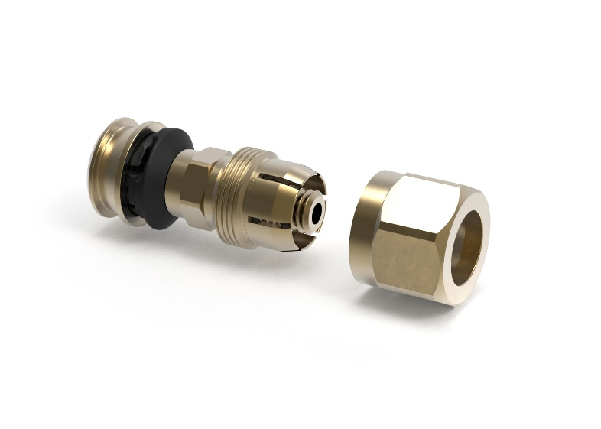
Foto (PR_Raxofix_Adapter_DE_2026.jpg): Das universell einsetzbare „Raxofix“-Übergangsstück wird durch die Klemmringverschraubung dauerhaft sicher auf dem alten Kunststoffrohr fixiert. Das macht Reparaturen und Anlagenerweiterungen wesentlich einfacher. (Foto: Viega)

Über Viega:
Viega ist Experte für gesundes Trinkwasser im Gebäude und zählt zu den Weltmarkt- und Technologieführern der Installationsbranche. Als qualitätsorientiertes Familienunternehmen mit international mehr als 5.500 Mitarbeitenden verfügt das Unternehmen über 125 Jahre Erfahrung in der Gebäudetechnik. Kernkompetenzen sind der Erhalt und die Weiterentwicklung von Trinkwasserhygiene, Energieeffizienz, Komfort und Sicherheit im Gebäude. An zehn Standorten weltweit entwickelt und produziert die Unternehmensgruppe über 17.000 Produkte und Systeme.

